オール東条
《学校教育目標》 夢や目標を持ち 心豊かに たくましく生きる東条っ子の育成
学校だより 第 ３１ 号
発行日：令和７年 9月２5日
発行者：校長 石井 聖一郎

あかるく ただしく たくましく
思春期教室（６年）

９月１９日（金）に亀田総合病院の助産師の方を講師に思春期教室を行いました。赤ちゃんの誕生、男子・女子それぞれの体の成長、命を授かるための体のしくみ、トランスジェンダーを含む性についての考え方等、専門的な内容をわかりやすく説明していただきました。また、赤ちゃん人形の抱っこ体験や、妊婦体験もさせていただきました。子どもたちは、「自分は３億分の１の人として生まれてきた」ことを知り、自分の命も他人の命も大切であることについて考えるいい機会になりました。

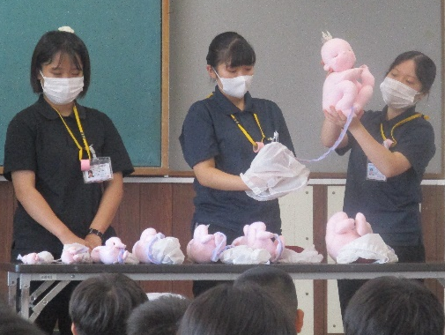
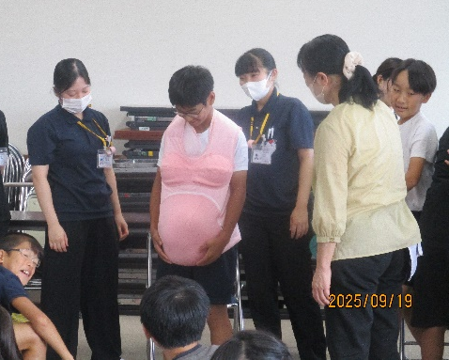
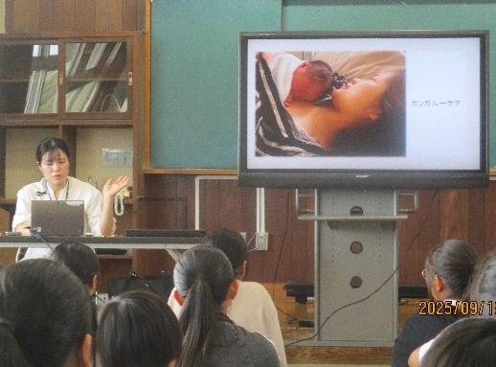

令和７年度安房郡市PTAバレーボール大会

９月２８日（日）に、千葉県立館山運動公園体育館を会場に、第４３回安房郡市PTAバレーボール大会が開催されます。鴨川市からは、東条小PTAチーム、鴨川中PTAチーム、安房東中・天津小湊小PTAチームの３チームが出場します。選手の皆さん、今までの練習の成果を発揮して頑張ってください。応援しています。

９：３０ 対 船形小・館山一中PTAチーム
負けた場合
１２：１０ 対 富山小PTAチームと館山小PTAチームの勝者
チーム東条・オール東条 ～子ども達の笑顔（今）と成長（未来）のために～
チーム東条・オール東条 ～子ども達の笑顔（今）と成長（未来）のために～
勝った場合
１３：４０ 対 富山小PTAチームと館山小PTAチームの敗者
決勝トーナメント １５：１０ 決勝 １６：４０
チーム東条・オール東条 ～子ども達の笑顔（今）と成長（未来）のために～

